แนวปฏิบัติที่ดีในการบริหารจัดการคลังวัตถุพิพิธภัณฑ์
สำนักศิลปะและวัฒนธรรม มหาวิทยาลัยราชภัฏนครราชสีมา

1. ที่มาและความสำคัญ
พิพิธภัณฑ์เมืองนครราชสีมา โดย สำนักศิลปะและวัฒนธรรม มหาวิทยาลัยราชภัฏนครราชสีมา ได้ดำเนินการจัดสร้างคลังวัตถุพิพิธภัณฑ์ เพื่อให้เป็นศูนย์กลางการรวบรวมโบราณวัตถุและศิลปวัตถุ ที่ไม่ได้จัดแสดงอยู่ในพิพิธภัณฑ์มาสงวนรักษาในสภาวะที่เหมาะสม โดยเริ่มใช้งานในเดือนกุมภาพันธ์ พ.ศ. 2559 นับได้ว่าเป็นช่วงของการวางแผนการบริหารจัดการ ดังนั้นจึงนำมาสู่การจัดการความรู้ที่บุคลากรทุกคนมีความเห็นร่วมกันว่าควรจัดการความรู้ เรื่อง แนวปฏิบัติที่ดีในการบริหารจัดการคลังวัตถุพิพิธภัณฑ์ เพื่อค้นหาแนวทาง หลักปฏิบัติ วิธีการที่เหมาะสมสอดคล้องกับบริบทขององค์กรในการบริหารจัดการคลังวัตถุพิพิธภัณฑ์ เพื่อให้เป็นสถานที่จัดเก็บโบราณวัตถุ ศิลปวัตถุที่มีการจัดการอย่างเป็นระบบ มีความปลอดภัย ลดการเสื่อมสภาพตามกาลเวลา และสามารถให้บริการศึกษาค้นคว้าสำหรับผู้สนใจได้สะดวกมากยิ่งขึ้น รวมถึงเป็นการเสริมศักยภาพให้พิพิธภัณฑ์เมืองนครราชสีมาเป็นแหล่งเรียนรู้ที่สมบูรณ์ครบถ้วนมากยิ่งขึ้น

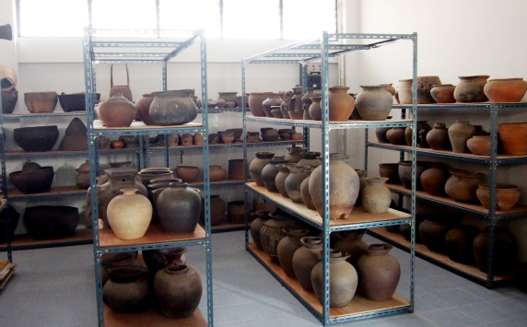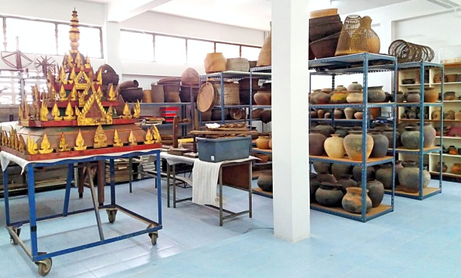

2. วัตถุประสงค์
เพื่อค้นหาแนวทาง หลักปฏิบัติ วิธีการที่เหมาะสมสอดคล้องกับบริบทขององค์กรในการบริหารจัดการคลังวัตถุพิพิธภัณฑ์ของสำนักศิลปะและวัฒนธรรม มหาวิทยาลัยราชภัฏนครราชสีมา

3. ผู้ใช้ความรู้
บุคลากรสำนักศิลปะและวัฒนธรรม มหาวิทยาลัยราชภัฏนครราชสีมา

4. กระบวนการ
การดำเนินงานการจัดการความรู้ ใช้กระบวนการจัดการความรู้ของ กพร. จำนวน 7ขั้นตอน มีการดำเนินงานดังนี้
4.1 การบ่งชี้ความรู้
การดำเนินงานการจัดการความรู้ มีกลุ่มเป้าหมายหลัก คือ บุคลากรสำนักศิลปะและวัฒนธรรมทุกคน จึงได้ร่วมกันสร้างกลไกในการดำเนินงาน โดยผู้บริหารของสำนักศิลปะและวัฒนธรรม เป็นคณะกรรมการที่ปรึกษา ดร.ไสว กันนุลา หัวหน้าสำนักงานฯ เป็นประธาน การจัดการความรู้ และในส่วนของบุคลากรทุกคนเป็นคณะกรรมการดำเนินงานโดยได้แบ่งหน้าที่ในแต่ละฝ่ายตามความสนใจ และมอบหมายให้นายชุตินันท์ ทองคำ เป็นเลขานุการ

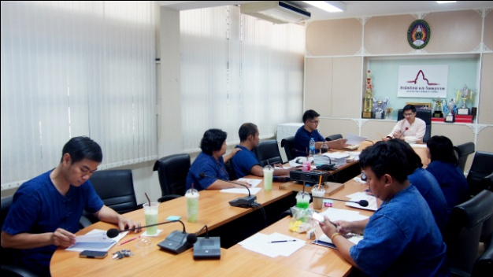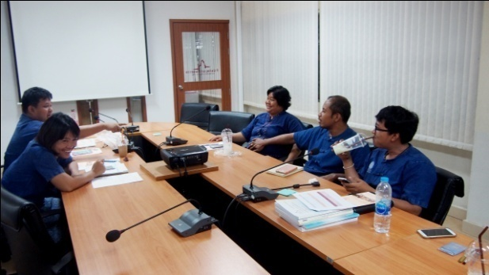

จากนั้นจึงประชุมระดมความคิดเห็นถึงความรู้ที่จำเป็นต่อการปฏิบัติงาน โดยมีความเห็นร่วมกันในการขยายงาน ในส่วนของพิพิธภัณฑ์ฯ ที่ได้ดำเนินการจัดการความรู้ในส่วนของงานบริการแก่ผู้มาเยี่ยมชมไปแล้วในปี 2558 นำมาสู่การปฏิบัติงานด้านการสงวนรักษาโบราณวัตถุ ศิลปวัตถุ ที่จัดเก็บในคลังวัตถุพิพิธภัณฑ์ จึงกำหนดเป็นประเด็น ในการจัดการความรู้ คือ "แนวปฏิบัติที่ดีในการบริหารจัดการคลังวัตถุพิพิธภัณฑ์" โดยกำหนดให้มีการดำเนินการปฏิบัติการจัดการคลังวัตถุพิพิธภัณฑ์ไปพร้อมๆ กับการจัดการความรู้เพื่อให้เกิดผลงานที่เป็นรูปธรรม ความรู้เกิดจากประสบการณ์จริง

4.2 การสร้างและการแสวงหาองค์ความรู้
ได้ทำการวิเคราะห์ลักษณะงานที่ต้องปฏิบัติในคลังวัตถุพิพิธภัณฑ์เพื่อให้ทราบว่า มีความรู้ใดบ้างที่มีความจำเป็น โดยใช้ Mind map เป็นเครื่องมือ และดำเนินการรวบรวม ทบทวนองค์ความรู้จากเอกสารหนังสือ หรืองานวิจัย (Explicit Knowledge) ที่เกี่ยวข้องกับการจัดการคลังวัตถุพิพิธภัณฑ์ การอนุรักษ์โบราณวัตถุ หรือการดูแลรักษาพิพิธภัณฑ์ นอกจากนี้ยังสืบค้นจากสื่ออินเทอร์เน็ต อาทิ คลิปวิดีโอการอบรมที่ปรากฏใน YouTube, Digital Files และแสวงหาความรู้ที่อยู่ในตัวบุคคล (Tacit Knowledge) โดยการทัศนศึกษา ณ พิพิธภัณฑสถานแห่งชาติมหาวีรวงศ์ โดยเหตุผลของการเลือกพิพิธภัณฑสถานแห่งชาติมหาวีรวงศ์ เนื่องจากเป็นพิพิธภัณฑ์ในสังกัดกรมศิลปากรที่มีการจัดแสดงนิทรรศการถูกต้องตามหลักวิชาการ มีเนื้อหานิทรรศการที่จัดแสดงคล้ายคลึงและมีคลังวัตถุพิพิธภัณฑ์ รวมถึงมีขนาดใกล้เคียงกับพิพิธภัณฑ์เมืองนครราชสีมา
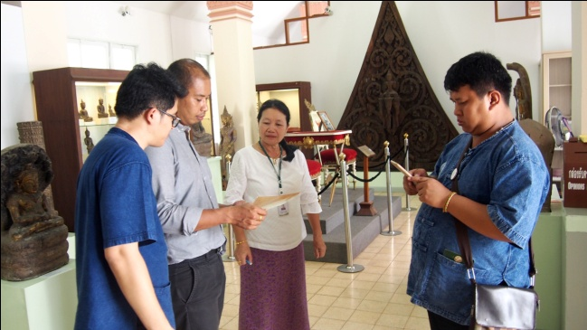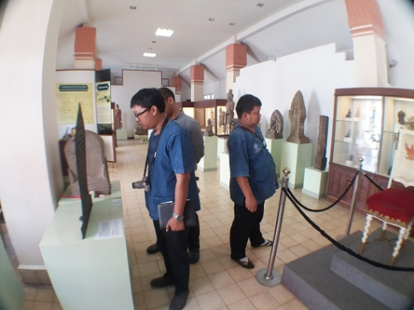
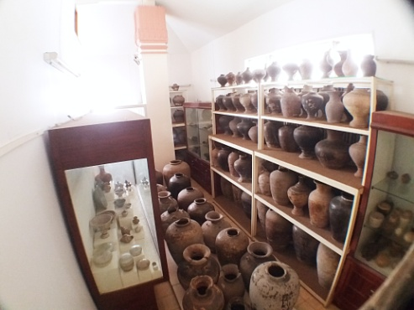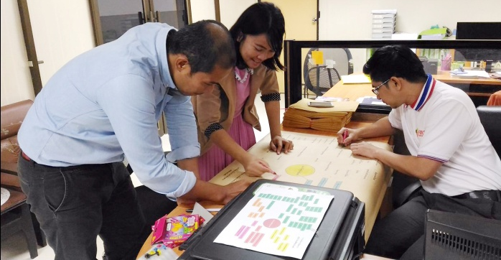

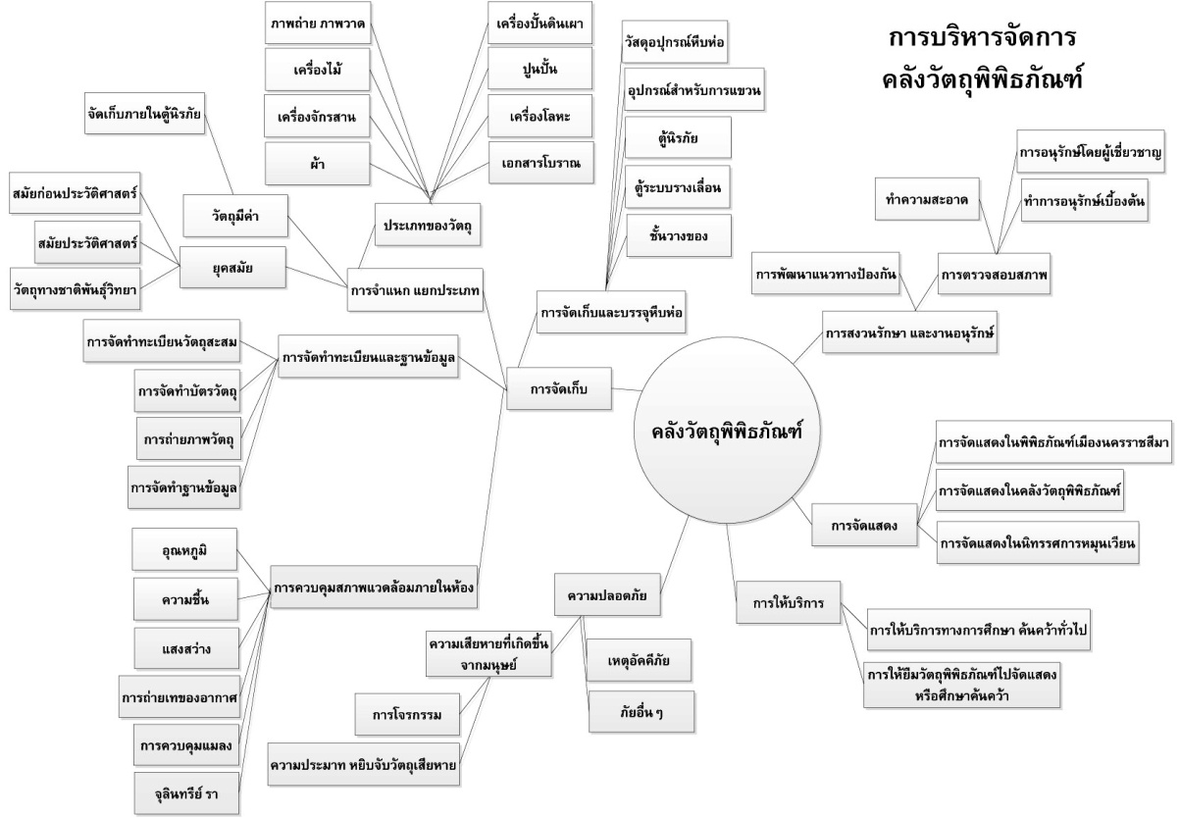

4.3 การจัดการความรู้ให้เป็นระบบ
เพื่อให้เกิดความสะดวกต่อการจัดการองค์ความรู้จึงได้ดำเนินการวิเคราะห์ลักษณะงานในคลังวัตถุพิพิธภัณฑ์ และได้ลงรายละเอียดปลีกย่อยให้เหมาะสมต่อลักษณะและขนาดขององค์กร นอกจากนี้ยังได้ดำเนินงานควบคู่กับการจัดการความรู้ เพื่อให้เกิดการพูดคุยแลกเปลี่ยนระหว่างการปฏิบัติงาน นำมาสู่การปรับปรุงวิธีการทำงานอย่างสม่ำเสมอ มีรายละเอียดดังนี้
1. ขนย้ายวัตถุพิพิธภัณฑ์จากสถานที่จัดเก็บชั่วคราว มาสู่คลังวัตถุพิพิธภัณฑ์ และดำเนินการสำรวจประเภทของวัตถุครอบครองทั้งหมด
2. คัดแยก จำแนกประเภท สำรวจสภาพ เพื่อทำการวิเคราะห์การจัดเก็บที่เหมาะสม
3. จัดหาชั้นวางของ ตู้ กล่องบรรจุ หรือวัสดุอุปการณ์ในการบรรจุหีบห่อ การทำความสะอาด และการอนุรักษ์ในเบื้องต้น
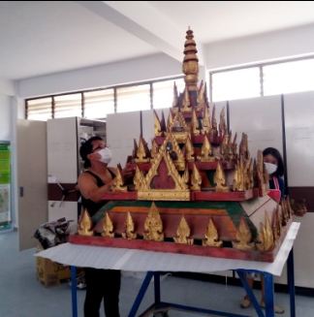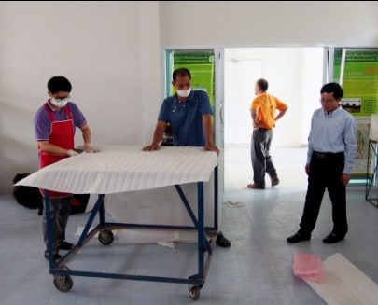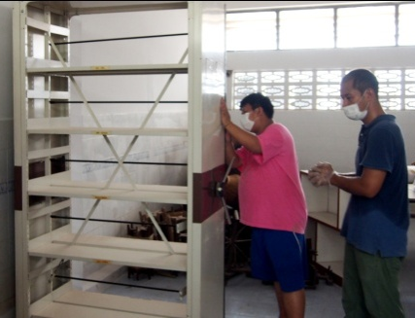
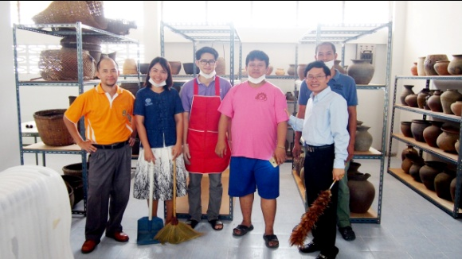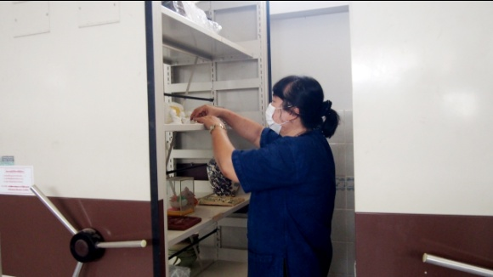

4.4 การประมวลและกลั่นกรองความรู้
คณะกรรมการได้นำองค์ความรู้มาจัดทำเป็นร่างคู่มือการปฏิบัติงาน และประชุมเพื่อตรวจสอบความถูกต้องและความเหมาะสมของเนื้อหา โดยทบทวนถึงความรู้และประสบการณ์ที่เกิดขึ้นระหว่างการปฏิบัติงานด้วย และนอกจากนี้ยังมีการพูดคุยอย่างไม่เป็นทางการอยู่สม่ำเสมอ
4.5 การสร้างการเข้าถึงความรู้
1. จัดทำแผ่นพับเพื่อเผยแพร่เนื้อหาในฉบับย่อ
2. จัดทำคู่มือการปฏิบัติงานสำหรับผู้ปฏิบัติงานในคลังวัตถุพิพิธภัณฑ์
3. เผยแพร่ผลการจัดการความรู้ในเว็บไซต์พิพิธภัณฑ์เมืองนครราชสีมา
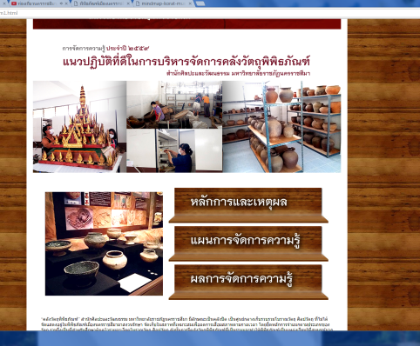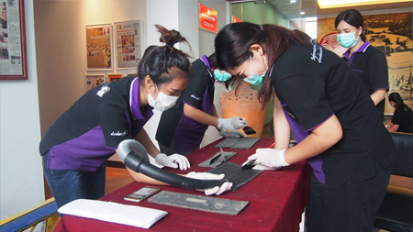

4.6 การแบ่งปันและการแลกเปลี่ยน
ถ่ายทอดองค์ความรู้จากการจัดการความรู้ โดยเน้นเนื้อหาในส่วนการอนุรักษ์และสงวนรักษา วัตถุพิพิธภัณฑ์ ประเภทเอกสารโบราณ แก่นักศึกษาโปรแกรมวิชาบรรณารักษ์ศาสตร์และสารสนเทศศาสตร์ มหาวิทยาลัยราชภัฏนครราชสีมา และนำคู่มือการปฏิบัติงาน ส่งไปเผยแพร่ ณ หน่วยงานที่มีลักษณะคล้ายคลึงกัน อาทิ ศูนย์วัฒนธรรมอีสานใต้ มหาวิทยาลัยราชภัฏบุรีรัมย์
4.7 การเรียนรู้
นำคู่มือการปฏิบัติงานไปใช้เป็นแนวทางการทำงาน เน้นให้เป็นส่วนหนึ่งของงาน โดยการนำความรู้ไปใช้ให้เกิดการเรียนรู้และประสบการณ์ใหม่ๆ และนำความรู้ที่ได้ไปหมุนเวียนต่อไปอย่างต่อเนื่อง โดยอาจะมีการปรับปรุง เพิ่มเติมองค์ความรู้ในคู่มืออยู่เสมอ

5. ผลลัพธ์ที่ได้
องค์ความรู้หรือผลลัพธ์ที่ได้จากการจัดการความรู้ เรื่อง แนวปฏิบัติที่ดีในการบริหารจัดการคลังวัตถุพิพิธภัณฑ์ ได้รวบรวมและจัดทำเป็นคู่มือสำหรับผู้ปฏิบัติงานในคลังวัตถุพิพิธภัณฑ์ของสำนักศิลปะและวัฒนธรรม มหาวิทยาลัยราชภัฏนครราชสีมา เพื่อเป็นแนวทางในการวางแผนและการปฏิบัติงานของบุคลากรของสำนักศิลปะและวัฒนธรรม ซึ่งมีรายละเอียด ได้แก่
5.1 แนวทางการใช้คลังวัตถุพิพิธภัณฑ์ อาทิ การจัดแบ่งพื้นที่ สัญลักษณ์ ระบบไฟฟ้า ความปลอดภัย การควบคุมสภาพแวดล้อมภายในห้อง
5.2 ขั้นตอนและกระบวนการรับโบราณวัตถุสู่การจัดเก็บ
5.3 ขั้นตอนและกระบวนการการจัดทำทะเบียนวัตถุ ประกอบด้วย การจำแนกแยกประเภท กำหนดหมายเลข ทำเครื่องหมาย วัดขนาด ถ่ายภาพ บันทึกข้อมูล การตรวจสอบสภาพและจำนวน และการคัดโบราณวัตถุออกจากทะเบียน
5.4 การบรรจุหีบห่อสำหรับการจัดเก็บและการเคลื่อนย้าย
5.5 การทำความสะอาด และการอนุรักษ์เบื้องต้น
5.6 ภูมิปัญญาในการจัดเก็บรักษาสิ่งของ
5.7 ขั้นตอนการให้บริการคลังวัตถุพิพิธภัณฑ์ โดยแบ่งเป็น 2 กรณี คือ การให้บริการค้นคว้าทางวิชาการ และการให้ยืมโบราณวัตถุ และศิลปวัตถุเพื่อจัดแสดงภายนอก
5.8 ข้อควรระวัง สิ่งควรคำนึงในการปฏิบัติงาน

6.ปัจจัยสู่ความสำคัญ (เทคนิค วิธีการ เคล็ดลับ)
- พูดคุยกันอย่างไม่เป็นทางการ ในบรรยากาศที่ไม่เคร่งเครียด ไม่เพิ่มภาระงานหลัก แต่มุ่งแก้ปัญหาเพิ่มประสิทธิภาพการทำงาน
- กระตุ้นให้เปิดรับสิ่งใหม่ ร่วมแลกเปลี่ยนเรียนรู้ในด้านที่ตัวเองไม่รู้หรือไม่ได้ปฏิบัติงาน
- มีการทบทวนภูมิปัญญาพื้นฐานของไทยและโคราช ในเรื่องของการรักษาโบราณวัตถุ หรือวัตถุสิ่งของทั่วไป
- มีการแสวงหาองค์ความรู้ที่เผยแพร่บนสื่ออินเทอร์เน็ต อาทิ วิดีโอบันทึกภาพการอบรมที่มีเนื้อหาเกี่ยวข้องกับการจัดการคลังวัตถุพิพิธภัณฑ์และการดูแลรักษาโบราณวัตถุ
- มีการศึกษาดูงาน ณ องค์กรที่มีขนาดและบริบทคล้ายคลึงกัน โดยได้แลกเปลี่ยนเรียนรู้กับผู้มีประสบการณ์ตรง
- มีการดำเนินงานจริง เพื่อให้ได้องค์ความรู้ควบคู่กับการได้งานไปพร้อมๆ กัน เมื่อเกิดข้อสงสัยก็จะเกิดการพูดคุยแลกเปลี่ยนระหว่างการปฏิบัติงานได้ทันที นำมาสู่แนวทางการแก้ไขปัญหาที่เหมาะสม
- จะต้องบูรณาการกับกิจกรรมอื่นๆ ขององค์การได้ในหลายมิติ

7. การใช้ประโยชน์
สามารถนำองค์ความรู้ที่ระบุไว้ในคู่มือสำหรับผู้ปฏิบัติงานในคลังวัตถุพิพิธภัณฑ์ของสำนักศิลปะและวัฒนธรรม มหาวิทยาลัยราชภัฏนครราชสีมา ไปใช้ในการวางแผนการปฏิบัติงาน ระบุความต้องการสนับสนุนด้านงบประมาณในแต่ละรอบปี และบุคลากรของสำนักศิลปะและวัฒนธรรมทราบแนวปฏิบัติในการใช้งานคลังวัตถุพิพิธภัณฑ์ อันจะส่งผลให้สามารถทำงานแทนกันได้ ลดหรือชะลอการเสื่อมสภาพของโบราณวัตถุและศิลปวัตถุที่จัดเก็บ นอกจากนี้องค์ความรู้นี้หน่วยงานที่มีลักษณะคล้ายคลึงกันสามารถนำองค์ความรู้ไปปรับใช้ตามบริบทขององค์กรได้เป็นอย่างดี

8. วิธีหรือเครื่องมือที่ใช้ในการประเมินผลการนำความรู้ไปใช้
สำนักศิลปะและวัฒนธรรมได้นำความรู้ที่ได้มาใช้ในการปรับปรุงระบบการจัดเก็บโบราณวัตถุและศิลปวัตถุ รวมถึงอุปกรณ์นิทรรศการ (สามารถหมุนเวียนอุปกรณ์ได้ เกิดการประหยัดงบประมาณ) โดยจากการสังเกต พบว่า การดำเนินการจัดการความรู้ควบคู่ไปพร้อมกับการปฏิบัติการขนย้ายและการจัดเก็บสู่คลังวัตถุพิพิธภัณฑ์ ซึ่งบุคลากรของสำนักศิลปะและวัฒนธรรมทุกคนได้แสดงถึงความสามัคคี ช่วยเหลือกันอย่างเต็มที่ในทุกขั้นตอน ทำให้เกิดการพูดคุย แสดงความคิดเห็น และแลกเปลี่ยนประสบการณ์ ปรับทัศนคติ วิธีการ อันจะส่งผลทางอ้อมให้บุคลากรกล้าคิด กล้าแสดงออก และมุ่งปฏิบัติงานเพื่อความเป็นเลิศขององค์กรในด้านอื่นๆ อีกด้วย

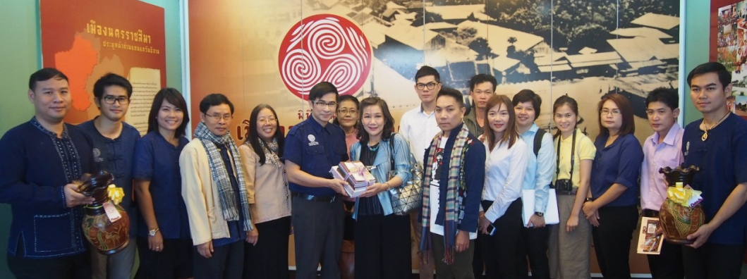

สำนักส่งเสริมศิลปวัฒนธรรม มหาวิทยาลัยเชียงใหม่ เข้าศึกษาดูงานและแลกเปลี่ยนเรียนรู้
ด้านการจัดการความรู้กับสำนักศิลปะและวัฒนธรรม มหาวิทยาลัยราชภัฏนครราชสีมา
เมื่อวันที่ 18 กุมภาพันธ์ 2559 ณ พิพิธภัณฑ์เมืองนครราชสีมา

9. ประวัติผู้เขียน
ชื่อ – สกุล : นายชุตินันท์ ทองคำ
ตำแหน่งปัจจุบัน : หัวหน้ากลุ่มงานหอวัฒนธรรมและศูนย์การเรียนรู้
สำนักศิลปะและวัฒนธรรม มหาวิทยาลัยราชภัฏนครราชสีมา
ประวัติการศึกษา : - บริหารธุรกิจมหาบัณฑิต (บธ.ม.)
มหาวิทยาลัยเทคโนโลยีราชมงคลอีสาน
- ศิลปศาสตรบัณฑิต (ศศ.บ.) นิเทศศาสตร์
มหาวิทยาลัยราชภัฏนครราชสีมา
อีเมลล์ : sawadeegan@msn.com
หมายเลขโทรศัพท์ : 044 – 009009 ต่อ 1013 โทรศัพท์มือถือ 083 – 129 9983

